Ficha de desenvolvimento
Nome da Escola | _____________________________________________ | Ano letivo 20___-20___ |  | Matemática | 8.º ano
Nome do Aluno | _____________________________________________ | Turma | N.º | Data
Professor | _____________________________________________ | __________ | ______ | ____-____-20__

Na tabela seguinte, estão as idades dos alunos que frequentam o 3.º ciclo na escola da Rita. O número de alunos com 15 anos está representado pela letra $a$.
1
Idades | 12 | 13 | 14 | 15 | 16
Número de alunos | 64 | 61 | 62 | $$a$$ | 13

Sabe-se que a média das idades dos alunos é 13,548.
  - Mostra que o valor de $a$ é 50.
  - Determina a mediana e os quartis das idades dos alunos.
  - Indica o significado da mediana das idades.
  - Calcula a amplitude e a amplitude interquartil das idades dos alunos.
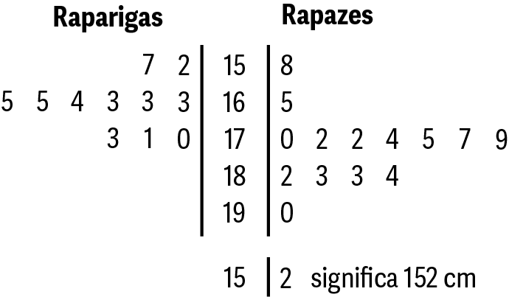
Numa turma mediram-se, em centímetros, as alturas de 25 alunos e organizaram-se os dados no diagrama de caule-e-folhas ao lado.
21
2.1. Determina a percentagem de alunos da turma com pelo menos 1,7 m de altura.
2.2. Representa, em centímetros, as alturas das raparigas por um diagrama de extremos e quartis.
Na estreia de um filme foram registados o número de espectadores por diferentes salas de cinema e agrupados em classes.
31

N.º de espectadores | Frequência absoluta | Frequência relativa (%) | Frequência relativa acumulada (%)
50 a < 80 | 7
80 a < 110 |  | 15%
110 a < 140 |  |  | 46,25%
140 a < 170 | 20
170 a < 200 | 23
Total | 80
3.1. Completa a tabela.
3.2. Indica a classe a que pertence o 1.º quartil e a classe mediana.
3.3. Determina um valor aproximado às unidades do 3.º quartil e interpreta o resultado obtido.
3.4. Constrói o histograma com as frequências relativas acumuladas e, a partir deste, o diagrama de extremos e quartis.

Considera a experiência aleatória que consiste em rodar, simultaneamente, os ponteiros das rodas da sorte representadas na figura e adicionar os números obtidos.
41
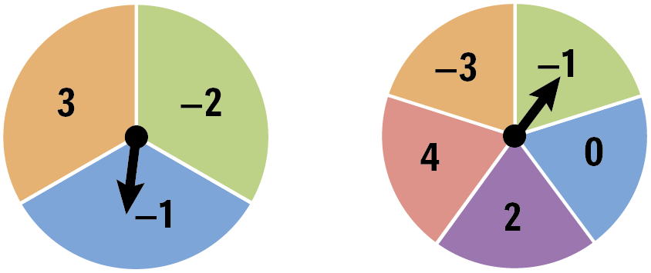
4.1. Completa a tabela.
$$+$$ | $$-3$$ | $$-1$$ | $$0$$ | $$2$$ | $$4$$
$$-2$$
$$-1$$
$$3$$
4.2. Constrói a tabela de probabilidade para a experiência descrita.
4.3. Calcula a probabilidade de o valor absoluto da soma ser 3.
Apresenta o resultado na forma de fração irredutível.
4.4. Indica um acontecimento cuja probabilidade é $\frac{2}{5}$.

A Inês e a Bárbara gostam de jogar o jogo do Rapa cujo pião está ilustrado na figura. Fizeram variadíssimos jogos e registaram 1500 vezes a letra da face do pião que ficava voltada para cima.
51
Com os resultados obtidos construíram o gráfico de barras a seguir representado.
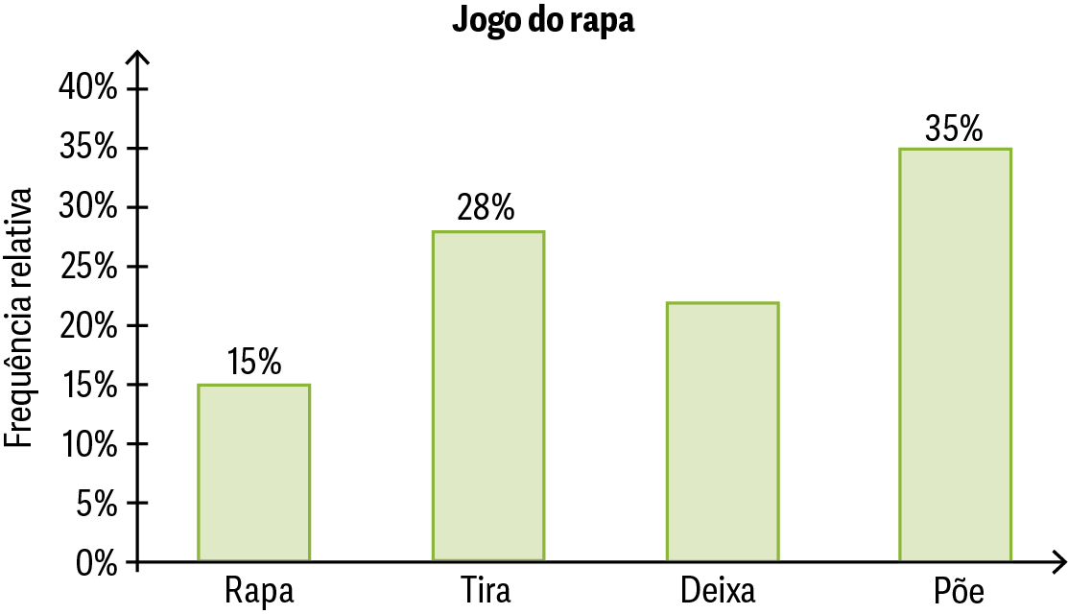
5.1. Pode afirmar-se que o pião é equilibrado? Justifica a tua resposta.
5.2. Estima a probabilidade, em percentagem, de obter D, Deixa.
5.3. Se lançasse o pião 2000 vezes, qual seria a estimativa para o número de vezes que se obteria R, Rapa?

